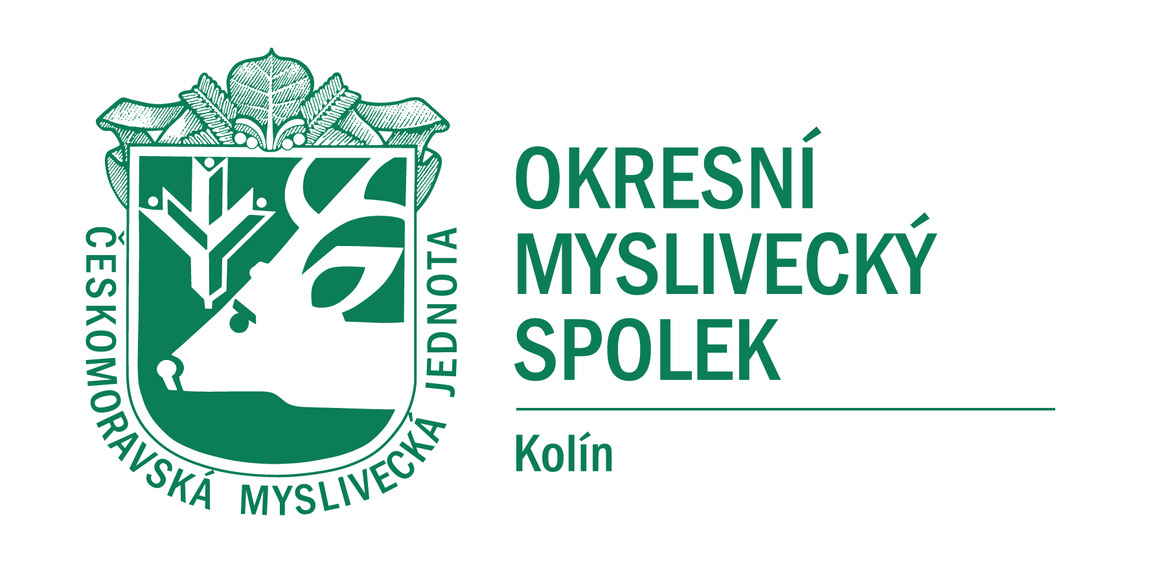
Českomoravská myslivecká jednota, z.s. Okresní myslivecký spolek Kolín
Sokolská 111, 280 02 Kolín, tel: +420 775 771 366, email: kolin@cmmj.cz

Plán zkoušek loveckých psů v roce 2024

OMS Kolín

Svod psů 13. 4. 2024 sobota MS Veltruby

Zkoušky vloh ohařů a ost. pl. 1. 5. 2024 středa (svátek) MS Cerhenice
Norování 29. 6. 2024 sobota MS Uhlířská Lhota

Lesní zkoušky ohařů 20. 7. 2024 sobota ZRUŠENO

Zkoušky z vodní práce 10. 8. 2024 sobota HS Žiželice

Podzimní zkoušky ohařů a ost. pl. 25. 8. 2024 neděle ZRUŠENO
Všestranné zkoušky ohařů 7. - 8. 9. 2024 Lesy ČZU Kostelec n. Č. l.
MS Tuchoraz

Podzimní zkoušky ohařů a ost. pl. 28. 9. 2024 sobota MS Vitice, HS Radim
Lesní zkoušky ost. pl. 12. 10. 2024 sobota MS Uhlířská Lhota

Barvářské zkoušky 13. 10. 2024 neděle; MS Uhlířská Lhota

Zkoušky vloh ohařů a ost. pl. 20. 10. 2024 neděle ZRUŠENO

Barvářské zkoušky honičů 28. 10. 2024 pondělí (svátek) MS Uhlířská Lhota

Norování 2. 11. 2024 sobota MS Uhlířská Lhota

Honičské zkoušky 16. – 17. 11. 2024 ZRUŠENO

Memoriály a soutěže v České republice

Nominační soutěž na MRK 10. - 12. 5. 2024 OMS Jindřichův Hradec

Polabské derby ohařů 19. 5. 2024 OMS Mladá Boleslav

Memoriál Jindřicha Steinitze 24. - 25. 8. 2024 OMS Jindřichův Hradec
(Třeboň)

Memoriál Richarda Knolla 31. 8. - 1. 9. 2024 OMS Uherské Hradiště

Memoriál Františka Vojtěcha 21. - 22. 9. 2024 OMS Česká Lípa

Memoriál Josefa Kellersteina 28. -29. 9. 2024 OMS Nymburk

Memoriál Karla Podhajského 5. - 6. 10. 2024 OMS Jičín

Memoriál Františka Horela 12. - 13. 10. 2024 OMS Kutná Hora

